일반물리실험 보고서

대학 학부(과)
실험조: 조
담당교수:
담당조교:
실험일자: 년 월 일
실험실:
실험자:
학 번:
공동실험자:

도플러 효과를 이용한 소리의 속도 측정 실험
1. 목 적
음원과 관측자의 상대속도($u, w$)를 측정하여 소리의 속도($v$)를 알아보고 도플러 효과를 확인한다.
2. 실험 기구
초음파 발신/수신 장치, 초음파 센서, 포토게이트 타이머, 포토게이트 센서, 트랙 및 이동장치
3. 이 론
음원과 관측자가 상대운동을 하고 있을 때 음원과 관측자 사이의 거리가 가까워지면 본래 진동수보다 증가되어 관측되고, 거리가 멀어지면 본래 진동수보다 감소되어 관측되는 현상을 도플러 효과라 한다.
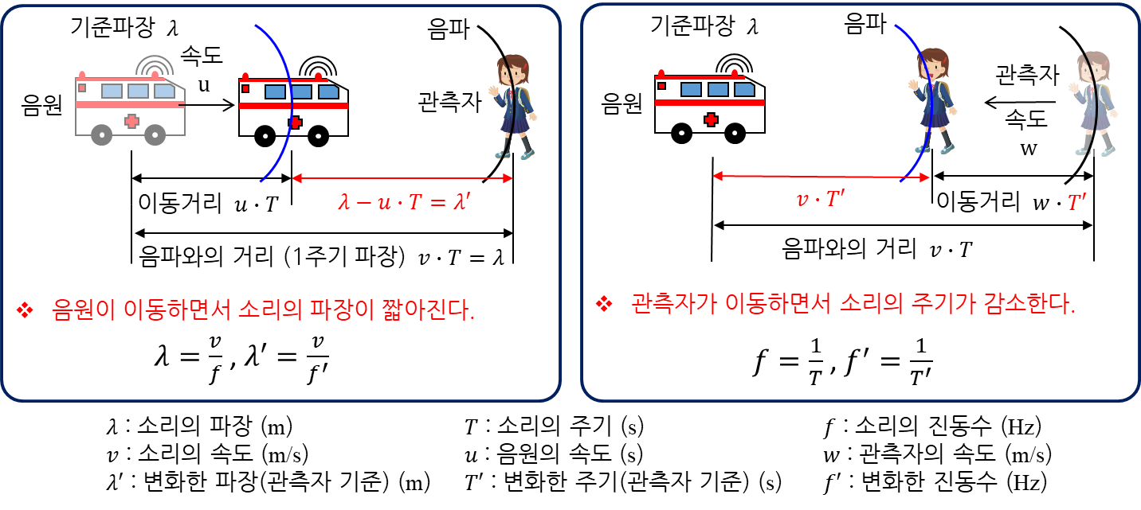
■ 음원과 관측자의 상태에 따른 도플러 효과에 의한 소리의 속도 계산식
4. 측정값
5. 계산
5.1. 소리의 속도 계산
5.2. 소리의 속력 측정 평균값에 대한 표준편차, 표준오차, 확률오차
※ $σ=\sqrt{\frac{\sum{{(x_{i}-\overline{x})}^{2}}}{n-1}}$

5.3. 이론값에 대한 표준편차
※ - 이론값은 실험실 온도 T를 음파의 속도 근사식 $v=331.45+0.6×T (m/s)$에 대입하여 구한다.
- 이론값을 참값(t)으로 하여 표준편차 $s=\sqrt{\frac{\sum{{(x_{i}-t)}^{2}}}{n}}$를 구하고 표준오차와 확률오차를 구한다.

6. 실험결과
6.1. 소리의 속도
$v=$ ± (m/s)

7. 토의 및 검토
1) 소리의 속도 측정값에 대한 정확도와 정밀도에 대해서 서술한다.
2) 측정값과 이론값 사이의 차가 크다면 그 원인을 분석하고 서술한다.
3) 도플러 효과에서 대해서 측정된 결과값으로 논하고 서술해 본다.
4) 대기의 온도, 밀도, 대기압이 소리 속도에 미치는 영향력에 대해서 조사해 보고 서술한다.

8. 결론

